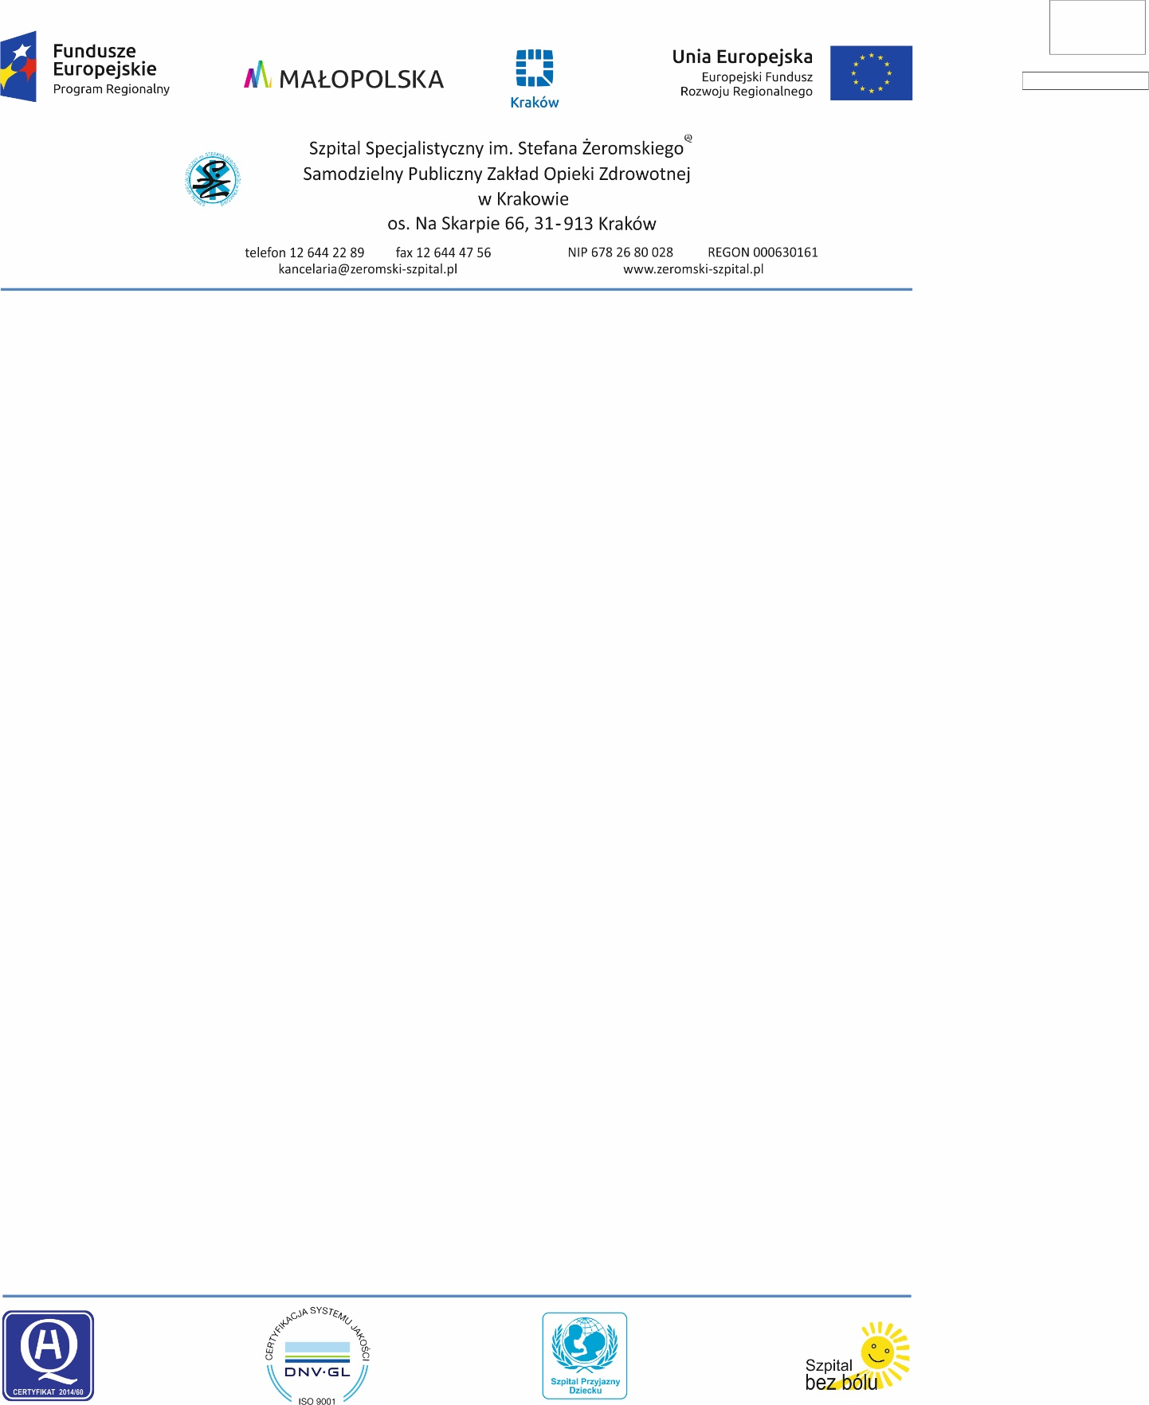

Znak Sprawy: SZP/193/34/2020/2021

OGŁOSZENIE
O WYBORZE NAJKORZYSTNIEJSZEJ OFERTY
Dot. zadań 1, 2, 3, 4

Szpital Specjalistyczny im. S. Żeromskiego SP ZOZ w Krakowie
Sekcja Zamówień Publicznych,
oś. Na Skarpie 66 , 31-913 Kraków, woj. małopolskie,
tel. (12)622 94 13, 622 94 87, fax (12)644 47 56,

niniejszym informuje o wyniku postępowania na Zakup i dostawa wraz z uruchomieniem sprzętu i wyposażenia medycznego dla potrzeb Oddziałów Szpitalnych i przeszkoleniem pracowników Zamawiającego w ramach zadania pn. "Małopolska Tarcza Antykryzysowa - Pakiet Medyczny 2" i w ramach dotacji celowej Gminy Miejskiej Kraków (grupa 1-2) oraz w ramach zadania pn. "Zakup sprzętu medycznego dla Szpitala Specjalistycznego im. S. Żeromskiego SP ZOZ w Krakowie umowa nr RPMP.12.01.04.-12-0601/16-XVII/110/FE/17 z dnia 29.06.2017 (grupa 3-5) zgodnie z zestawieniem warunków i parametrów wymaganych stanowiącym załącznik nr 1 do specyfikacji..

Zadanie nr: 1
Wybrano ofertę:
Dräger Polska Sp. z o. o.
02-495 Warszawa, ul. Posag 7 Panien 1
Cena oferty - 122 860.80 zł
Zadanie nr: 2
Wybrano ofertę:
Cedical Sp. z o.o.
04-986 Warszawa, Celulozy 107G/1
Cena oferty - 36 072.00 zł
Zadanie nr: 3
Wybrano ofertę:
MIRO Sp. z o.o.
03-808 Warszawa, Mińska 25B/U1
Cena oferty - 279 000.00 zł
Zadanie nr: 4
Wybrano ofertę:
Empireum Piotr Dopieralski
05-110 Jabłonna, Chotomowska 30
Cena oferty - 159 246.00 zł

Uzasadnienie wyboru w zadaniach 1, 2, 3, 4:
Oferty spełniają warunki zawarte w SIWZ, w ustawie Prawo zamówień publicznych z dnia 29 stycznia 2004r. (tekst jednolity Dz. U. z 2019 r. poz. 1843 ) oraz są najkorzystniejsze w kryterium 1 - CENA - 60, 2 - WYDŁUŻENIE TERMINU GWARANCJI - 25, 3 - TERMIN DOSTAWY - 15

Streszczenie oceny i porównania złożonych ofert
Zadanie częściowe | Nazwa i adres wykonawcy | Nazwa kryterium - liczba pkt | Razem
1 - GRUPA 1 | Dräger Polska Sp. z o. o.  ul. Posag 7 Panien 1  02-495 Warszawa | 1 - CENA - 60.00  2 - WYDŁUŻENIE TERMINU GWARANCJI - 0.00  3 - TERMIN DOSTAWY - 15.00 | 75,00
2 - GRUPA 2 | Cedical Sp. z o.o.  Celulozy 107G/1  04-986 Warszawa | 1 - CENA - 60.00  2 - WYDŁUŻENIE TERMINU GWARANCJI - 25.00  3 - TERMIN DOSTAWY - 15.00 | 100,00
2 - GRUPA 2 | NZ TECHNO SP.Z.O.O.  BERNEŃSKA 5A  03-976 WARSZAWA | 1 - CENA – 46,98  2 - WYDŁUŻENIE TERMINU GWARANCJI - 25.00  3 - TERMIN DOSTAWY - 15.00 | 86,98
3 - GRUPA 3 | MIRO Sp. z o.o.  Mińska 25B/U1  03-808 Warszawa | 1 - CENA - 60.00  2 - WYDŁUŻENIE TERMINU GWARANCJI - 25.00  3 - TERMIN DOSTAWY - 15.00 | 100,00
4 - GRUPA 4 | Empireum Piotr Dopieralski  Chotomowska 30  05-110 Jabłonna | 1 - CENA - 60.00  2 - WYDŁUŻENIE TERMINU GWARANCJI - 25.00  3 - TERMIN DOSTAWY - 15.00 | 100,00
4 - GRUPA 4 | Usługi Branży Metalowej Katarzyna Kotasińska  Kresowa 5  46-100 Namysłów | 1 - CENA – 51,36  2 - WYDŁUŻENIE TERMINU GWARANCJI - 25.00  3 - TERMIN DOSTAWY - 15.00 | 91,36

Kraków dnia: 2021-03-16

